ՀԱՅԱՍՏԱՆԻ ՀԱՆՐԱՊԵՏՈՒԹՅԱՆ ԿՐԹՈՒԹՅԱՆ, ԳԻՏՈՒԹՅԱՆ, ՄՇԱԿՈՒՅԹԻ ԵՎ ՍՊՈՐՏԻ ՆԱԽԱՐԱՐՈՒԹՅՈՒՆ

ՀԱՅԱՍՏԱՆԻ ԱԶԳԱՅԻՆ ՊՈԼԻՏԵԽՆԻԿԱԿԱՆ ՀԱՄԱԼՍԱՐԱՆ
(ՀԻՄՆԱԴՐԱՄ)

Տեղեկատվական և հաղորդակցական տեխնոլոգիաների ու էլեկտրոնիկայի ինստիտուտ

Ալգորիթմական լեզուների և ծրագրավորման ամբիոն

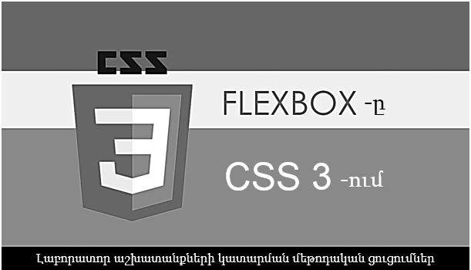

Երևան 2019
Flexbox-ը CSS3-ում: Լաբորատոր աշխատանքների կատարման մեթոդական ցուցումներ: Կազմ` Լ. Ա. Մանուկյան, Ա. Է. Մանուկյան, Կ. Ա. Պողոսյան, Երևան, Հայաստանի ազգային պոլիտեխնիկական համալսարան (հիմնադրամ), 2019. - 46 էջ:

Սույն մեթոդական ցուցումները հնարավորություն կընձեռնեն ուսանողների մոտ զարգացնել FlexBox-ի օգնությամբ ՎԵԲ էջերի ձևավորման հմտությունները:
Նախատեսված է ՀԱՊՀ ինչպես բակալավրի, այնպես էլ միջին մասնագիտական կրթական ծրագրով սովորող ուսանողների համար։

Գրախոսներ` Ա. Գ. Պողոսյան
Հ. Ռ. Ավետիսյան

ԲՈՎԱՆԴԱԿՈՒԹՅՈՒՆ

ԲՈՎԱՆԴԱԿՈՒԹՅՈՒՆ 3
ՆԵՐԱԾՈՒԹՅՈՒՆ 5
Ինչու Flexbox 5
FlexBox-ի հիմնական առավելությունները 5
ՀԻՄՆԱԿԱՆ ՀԱՍԿԱՑՈՒԹՅՈՒՆՆԵՐԸ 6
FlexBox - Ի ՀԱՏԿՈՒԹՅՈՒՆՆԵՐԸ 9
Flex ԿՈՆՏԵՅՆԵՐԻ ՀԻՄՆԱԿԱՆ ՀԱՏԿՈՒԹՅՈՒՆՆԵՐԸ 9
Հիմնական առանցքի ուղղությունը (flex-direction) 9
Flex կոնտեյների բազմատողության կառավարում (flex-wrap) 11
Ուղղությունների և բազմատողության համառոտ գրառում (Flex- flow) 14
Հավասարեցում ըստ գլխավոր առանցքի (justify-content) 15
Ճկուն կոնտեյների տողերի հավասարեցում (align-content) 17
Հավասարեցում ըստ լայնակի առանցքի (align-items) 19
Flex ՏԱՐՐԵՐԻ ՀԻՄՆԱԿԱՆ ՀԱՏԿՈՒԹՅՈՒՆՆԵՐԸ 21
Տարրի աճի գործակիցը (flex-grow) 21
Տարրի սեղմման գործակիցը (flex- shrink) 23
Բազային չափ (flex-basis) 24
Ճկուն չափերը մեկ հատկությամբ (flex) 28
Align-self 29
Flex-տարրերի ցուցադրման կարգը (Order) 30
FLEX ՈՃԱՎՈՐՄԱՆ ԿԻՐԱՌՈՒԹՅՈՒՆՆԵՐ 30
Ուղղահայաց եվ հորիզոնական հավասարեցում 30
Բացատի ստեղծում ճկուն բլոկի տարրերի միջև 31
Ադապտիվ մենյու flex-ում 33
Ադապտիվ բլոկներ flex-ում 35
Պատկերասրահ 38
Վեբ էջի մակետ 40
Գրականություն 47

ՆԵՐԱԾՈՒԹՅՈՒՆ

Ինչու Flexbox
Երկար ժամանակ CSS տարրերի դասավորության համար հասանելի միջոցներն էին` աղյուսակները, լողացող տարրերը և տարրերի դիրքավորումները:
Դրանց ընձեռած հնարավորություններով էջի ձևավորումը բավականին դժվար է և աշխատատար:
Այս բացը լրացվեց CSS3 FlexBox (Flexible Box Layout Module) և CSS3 Grid Layout մոդուլների միջոցով:
Ինչպես կտեսնենք հետագա բաժիններում, էջերի ձևավորման բազմաթիվ աշխատանքներ FlexBox-ի օգնությամբ զգալիորեն հեշտանում են:

FlexBox-ի հիմնական առավելությունները
Flexbox - տեխնոլոգիան արդյունավետ միջոց է տարրերը կոնտեյներում տեղադրելու, հավասարեցնելու և բաշխելու համար: Այս տեխնոլոգիայով դա հնարավոր է նույնիսկ այն դեպքում, եթե դրանց չափերը անհայտ են կամ դինամիկ փոփոխվող, կամ էլ և՛ անհայտ են, և՛ դինամիկ փոփոխվող (այստեղից էլ առաջացել է Flex այսինքն՝ «ճկուն» բառը): Մատչելի տարածքը լավագույնս լրացնելու և բոլոր չափերի էկրաններին արտածելու համար Flex կոնտեյներում կարելի է փոխել տարրերի չափերը և տեղադրելու կարգը:
Թվարկենք Flexbox-ի մի քանի կարևոր հատկությունները.

- Բոլոր բլոկները հեշտությամբ դառնում են առաձգական:
- Տարրերը կարող են սեղմվել և ձգվել նախապես սահմանված կանոններով՝ գրավելով ամբողջ մատչելի տարածքը:
- Իրականացվում է հավասարեցում ուղղահայաց և հորիզոնական առանցքներով:
- Կատարյալ միջոց է տեքստի բազային գիծը:
- HTML-ում տրված տարրերի դասավորությունը կարելի է փոխել Flex-ի օգնությամբ:
- Տարրերը, զբաղեցնելով մատչելի տարածքը, կարող են ինքնաբերաբար դասավորվել մի քանի տողերով և սյուներով:
- Flexbox-ում կիրառված է սկիզբ և վերջ հայեցակարգը (ի տարբերություն ընդունված right-to-left և left -to- right հայեցակարգերի): Դա հնարավորություն է տալիս որոշ երկրներում կիրառվող rtl (right-to-left) բրաուզերներում տարրերը ինքնաբերաբար տեղափոխել հակառակ հերթականությամբ:

ՀԻՄՆԱԿԱՆ ՀԱՍԿԱՑՈՒԹՅՈՒՆՆԵՐԸ
FlexBox-ը բաղկացած է ծնող կոնտեյներից, որը կոչվում է flex-կոնտեյներ (flex-container), և նրա անմիջական դուստր տարրերից՝ flex-տարրեր (flex-item) (նկ. 1):
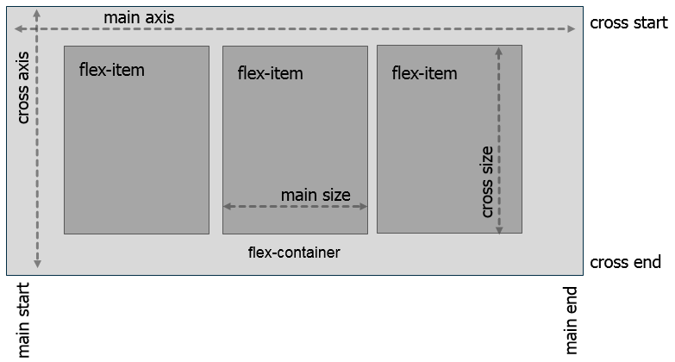
Նկ. 1

Flexbox- ի հիմնական հասկացություններից են առանցքները: Flex կոնտեյների հիմնական առանցքը (main axis) այն ուղղությունն է, որում տեղակայվում են նրա բոլոր դուստր տարրերը: Այս առանցքի սկիզբն ու վերջը կոչվում են հիմնական սկիզբ (main start) և հիմնական վերջ (main end):
Լայնակի առանցքը (cross axis) հիմնական առանցքին ուղղահայաց ուղղությունն է: Այս առանցքի սկիզբն ու վերջը կոչվում են լայնակի սկիզբ (Cross start) և լայնակի վերջ (cross end) (նկ. 1):
Ըստ Ltr հայեցակարգի հիմնական առանցքը լռելյայն տեղակայված է ձախից աջ: Լայնակի առանցքը՝ վերևից ներքև:

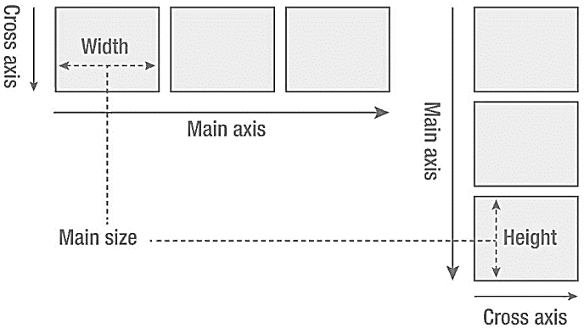
Նկ. 2
Հիմնական չափ և լայնակի չափ (main size, cross size) - հիմնական արժեքը, որով հաշվարկվում է flex-տարրերի լայնությունը կամ բարձրությունը (նկ. 1, նկ. 2):
Flexbox տեխնոլոգիան աջակցվում է ներկայումս օգտագործվող գրեթե բոլոր զննարկիչների և դրանց մոբայլ տարբերակների կողմից (նկ. 3):

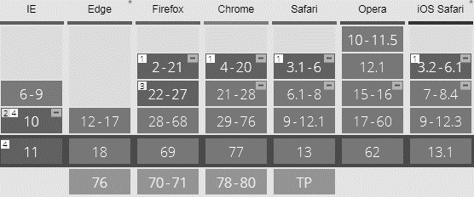
Նկ. 3
Flex կոնտեյների ստեղծումը կատարվում է անհրաժեշտ HTML տարրին ավելացնելով CSS- ի display հատկությունը, flex կամ flex-inline արժեքով: Դրանից հետո կոնտեյների բոլոր դուստր տարրերը ինքնաբերաբար դառնում են ճկուն տարրեր.

HTML
<div class="my-flex-container">
<div class="my-flex-block">item1</div>
<div class="my-flex-block">item2</div>
<div class="my-flex-block">item3</div>
</div>
CSS
.my-flex-container{
display: flex;
}

Flex-ի կամ flex-inline-ի արժեքը որոշում է, թե ինչպես է flex կոնտեյները ներկայացվում էջում: Եթե այն պետք է ներկայացվի որպես բլոկ, ապա օգտագործվում է flex արժեքը: Եթե տարրը պետք է ներկայացվի որպես տող, ապա օգտագործվում է flex-inline արժեքը:
Այս պարագայում flex կոնտեյները էջում կզբաղեցնի այնքան տեղ, որքան անհրաժեշտ է իր տարրերը ցուցադրելու համար: Այսինքն՝ տարրը շրջապատվում է այլ տարրերով։ Ընդ որում, նրա ներքին մասը ֆորմատավորվում է որպես բլոկային տարր, իսկ տարրը՝ որպես ներկառուցված։
Flex-ը և inline-flex-ը տարբերվում են նրանով, որ տարբեր ձևերով են փոխազդում շրջապատող տարրերի հետ, ինչպես օրինակ՝ display:block -ը և display:inline-block –ը:

FlexBox - Ի ՀԱՏԿՈՒԹՅՈՒՆՆԵՐԸ
FlexBox - ի հատկությունները բաժանվում են երկու խմբի: Առաջին խմբի հատկությունները վերաբերում են Flex կոնտեյներին, իսկ երկրորդինը՝ Flex տարրերին (նկ. 4):
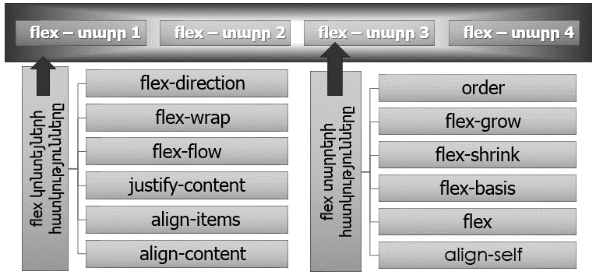
Նկ.4
CSS-ի այն հատկությունները, որոնք կարող են ազդել մակետի դասավորության մոդելի վրա՝ float, clear, vertical-align, columns չեն գործում ֆլեքսի կառուցվածքում: Այստեղ օգտագործվում է դասավորության կառուցման այլ մոդել, և CSS- ի այս հատկությունները պարզապես անտեսվում են:

Flex ԿՈՆՏԵՅՆԵՐԻ ՀԻՄՆԱԿԱՆ ՀԱՏԿՈՒԹՅՈՒՆՆԵՐԸ

Հիմնական առանցքի ուղղությունը (flex-direction)
Flex կոնտեյներում տարրերի ցուցադրման ուղղությունը իրականացվում է առանցքների միջոցով: Flex-direction հատկությունը ճկուն կոնտեյների հիմնական առանցքի ուղղությունը սահմանելով որոշում է, թե ինչպես ճկուն տարրերը պետք է տեղադրվեն ճկուն կոնտեյներում:
Flex-direction հատկությունը փոխում է կոնտեյների հիմնական առանցքի ուղղությունը: Լայնակի առանցքը համապատասխանաբար փոխվում է:
Այս հատկությունը ընդունում է հետևյալ արժեքները՝
- row - տող (լռելյայն արժեք),
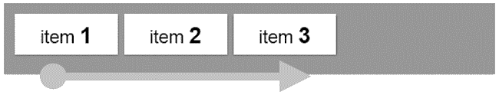
- row-reverse - հակառակ կարգով դասավորված տարրերով տող,
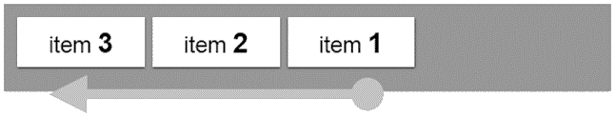
- column – սյուն,
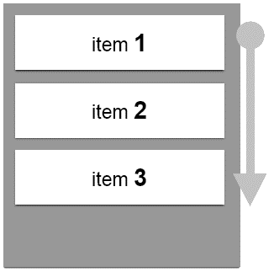
- column-reverse - հակառակ կարգով դասավորված տարրերով սյուն:
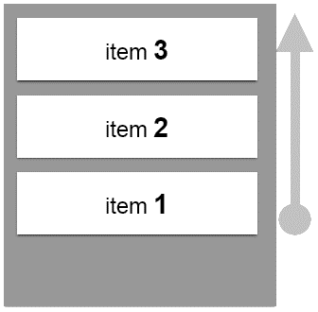

- initial – վերականգնվում է լռելյայն արժեքը,
- inherit - հատկության արժեքը ժառանգում է ծնող տարրից:
Կարևոր է նկատել, որ row-ից column-ին կամ row-reverse-ից column-reverse-ին անցնելիս փոխվում է միայն առանցքների ուղղությունը: Բլոկի տեղադրման սկիզբն ու ավարտը մնում են անփոփոխ:

Flex կոնտեյների բազմատողության կառավարում (flex-wrap)
Flex տարրերը տեղակայվում են մեկ տողում, լռելյայն դրանք նեղանում են, որպեսզի տեղավորվեն Flex կոնտեյներում:
Flex-wrap հատկությունը սահմանում է, թե ինչպես է flex-կոնտեյները տեղադրելու իր տարրերը․ մեկ տողով, թե մի քանի, և նշում է այն ուղղությունը, որի համապատասխան նոր տողերը կտեղադրվեն:
Flex-wrap հատկությունը ընդունում է հետևյալ արժեքները՝

- nowrap (լռելյայն) - տարրերը տեղադրվում են մեկ շարքում (direction=row) կամ մեկ սյունակում (direction=column), անկախ նրանից՝ դրանք տեղավորվում են կոնտեյներում, թե ոչ:
- wrap - հնարավորություն է տալիս տարրերի տեղափոխումը հաջորդ տող, եթե դրանք չեն տեղավորվում կոնտեյներում: Այսպիսով թույլատրվում է լայնակի առանցքի երկայնքով տարրերի շարժը:
- wrap-reverse – նույնն է, ինչ wrap-ը, միայն այս դեպքում տարրերի շարժը կկատարվի հակառակ ուղղությամբ:

Դիտարկենք հնարավոր տարբերակները.

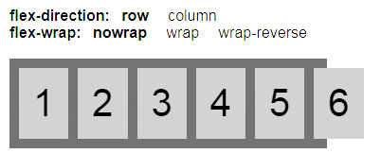
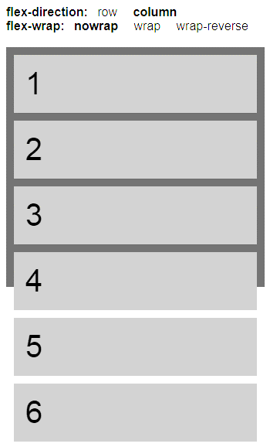
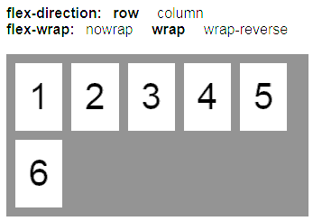

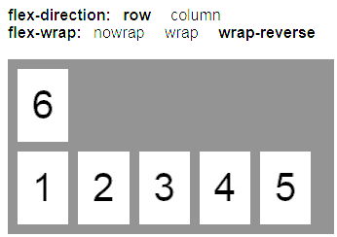

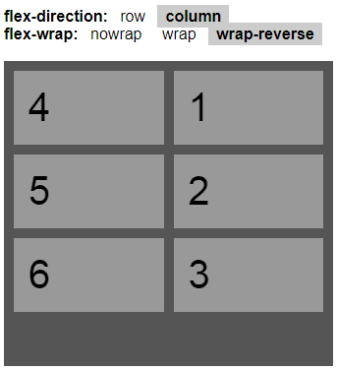
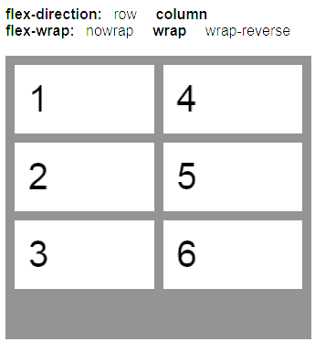

Դիտարկված տարբերակների կոդը.

HTML

<div class="flex">
<div class="flex-itm">1</div>
<div class="flex-itm">2</div>
<div class="flex-itm">3</div>
<div class="flex-itm">4</div>
<div class="flex-itm">5</div>
<div class="flex-itm">6</div>
</div>

CSS

.flex {
display: flex;
width: 325px;
background: #555;
padding: 5px;
flex-direction: row; /* կամ column; */
flex-wrap: nowrap; /*կամ wrap; կամ wrap-reverse; */
}
.flex-itm {
background: #999;
font-size: 2.5rem;
color: #000;
margin: 5px;
padding: 15px;
}

Ուղղությունների ԵՎ բազմատողության համառոտ գրառում (Flex- flow)
Flex- flow հատկությունը միավորում է flex - direction և flex-wrap հատկությունները: Դրանք հաճախ օգտագործվում են միասին, ուստի flex-flow հատկությունը ստեղծվել է՝ ավելի քիչ կոդ գրելու համար: Այս հատկությունը թույլ է տալիս որոշել հիմնական և լայնակի առանցքների ուղղությունները, ինչպես նաև, անհրաժեշտության դեպքում, ճկուն տարրերը նոր տող տեղափոխելու հնարավորությունը:
Լռելյայն արժեքներն են՝ Flex-flow: row nowrap;
Flex-flow հատկությունը ընդունում է այս երկու հատկության արժեքները՝ առանձնացված բացատով: Կամ կարելի է նշել մեկ արժեք ցանկացած հատկության համար.

/* flex-direction */
flex-flow: row;
flex-flow: row-reverse;
flex-flow: column;
flex-flow: column-reverse;

/* flex-wrap */
flex-flow: nowrap;
flex-flow: wrap;
flex-flow: wrap-reverse;

/* flex-direction և flex-wrap */
flex-flow: row nowrap;
flex-flow: column wrap;
flex-flow: column-reverse wrap-reverse;

Հավասարեցում ըստ գլխավոր առանցքի (justify-content)
Հատկությունը հավասարեցնում է տարրերը կոնտեյների հիմնական առանցքի երկայնքով՝ բաշխելով ճկուն տարրերից ազատ տարածությունը:
Եթե direction հատկության արժեքը row է, ապա հավասարեցումը կատարվում է հորիզոնական ուղղությամբ, եթե column է, ապա՝ ուղղահայաց:
Justify-content հատկությունը ընդունում է հետևյալ արժեքները.

- flex-start (լռելյայն) - տարրերը կդասավորվեն սկզբից (վերջում կարող է ազատ տարածք մնալ):
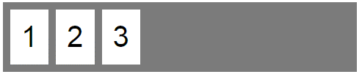
- flex-end - տարրերը դասավորվում են վերջում (տարածք կմնա սկզբում):
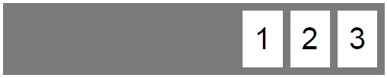
- center - տարրերը կդասավորվեն կենտրոնում (տարածք կմնա ձախից և աջից):

- space-between - ծայրերի տարրերը սեղմվում են եզրերին (տարրերի միջև տարածությունը հավասարաչափ բաշխվում է):
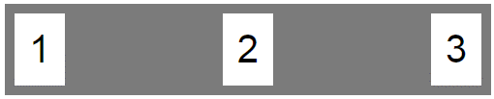
- space-around - ազատ տարածությունը հավասարաչափ բաշխվում է տարրերի միջև (ծայրերի տարրերը չեն սեղմվում եզրերին): Կոնտեյների եզրագծի և առաջին/վերջին տարրի միջև ընկած տարածքը երկու անգամ պակաս կլինի, քան շարքի մեջտեղում գտնվող տարրերի միջև ընկած տարածքը:
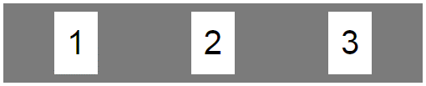
- space-evenly նույնն է, ինչ space-around-ը, միայն ծայրակետերի տարրերի հեռավորությունը կոնտեյների եզրերից նույնն է, ինչ տարրերի միջև եղած հեռավորությունը:


Ճկուն կոնտեյների տողերի հավասարեցում (align-content)
Հատկությունը հավասարեցնում է տողերը flex կոնտեյներում, եթե լայնակի առանցքում կա լրացուցիչ տարածք: Նույն justify-content-ն է ՝ միայն հակառակ առանցքի համար:
Աշխատում է միայն բազմատող ռեժիմում (այսինքն այն դեպքում, երբ տրված են flex-wrap:wrap; կամ flex-wrap:wrap-reverse;)
Align-content հատկությունը ընդունում է հետևյալ արժեքները.

- stretch (լռելյայն) - տարրերը ձգվում են ամբողջովին լրացնելով տողը,
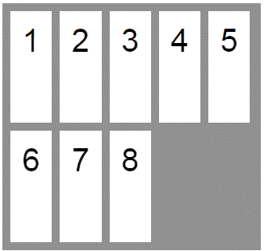
- flex-start - տողերը խմբավորվում են կոնտեյների վերին մասում (վերջում կարող է տարածք մնալ):
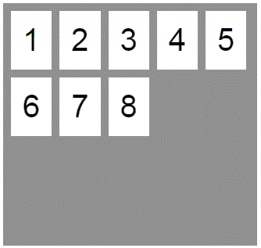
- flex-end - տողերը խմբավորված են կոնտեյների ներքևի մասում (տարածք կմնա սկզբում),
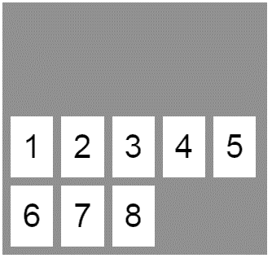
- center - տողերը խմբավորված են կոնտեյների կենտրոնում (տարածք կմնա եզրերին),
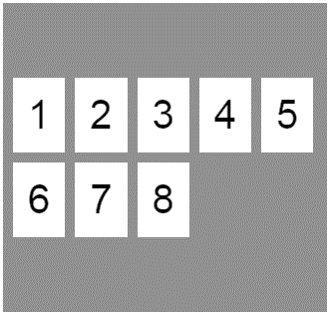
- space-between - ծայրերի տողերը սեղմվում են եզրերին (տողերի միջև ընկած տարածքը հավասարաչափ բաշխվում է),
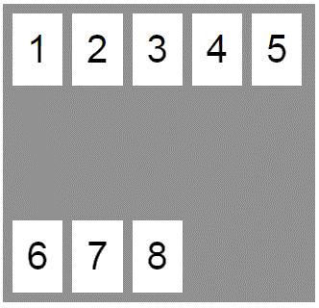
- space-around - ազատ տարածությունը հավասարաչափ բաշխվում է տարրերի միջև: Կոնտեյների եզրագծի և ծայրակետերի տարրի միջև ընկած տարածքը երկու անգամ պակաս կլինի, քան շարքի մեջտեղում գտնվող տարրերի միջև ընկած տարածքը:
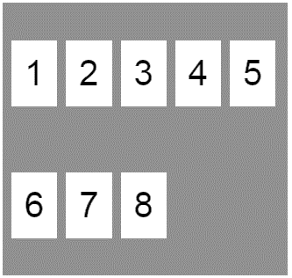
- space-evenly - նույնն է, ինչ space-around -ը, միայն ծայրակետերի տարրերի հեռավորությունը կոնտեյների եզրերից նույնն է, ինչ տարրերի միջև եղած հեռավորությունը:
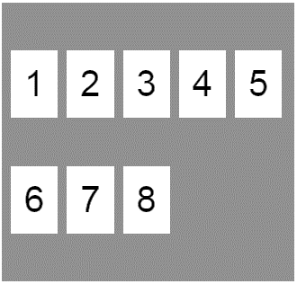

Հավասարեցում ըստ լայնակի առանցքի (align-items)

Flex-տարրերը հավասարեցվում են ընթացիկ Ճկուն կոնտեյների լայնակի առանցքի երկայնքով, ինչպես justify-content-ը, բայց՝ ուղղահայաց ուղղությամբ:
Align-items հատկությունը ընդունում է հետևյալ արժեքները.

- Flex-start - Ճկուն տարրերը սեղմվում են flex կոնտեյների լայնակի սկզբին (Cross start):

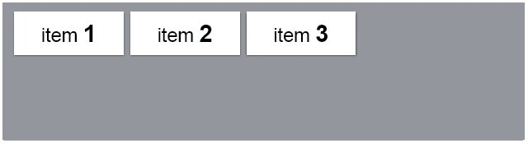

- Flex-end - Ճկուն տարրերը սեղմվում են flex կոնտեյների լայնակի վերջին (cross end):
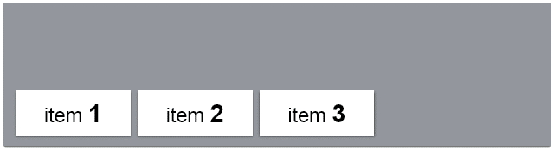
- Center - Ճկուն տարրերը տեղադրվում են flex-կոնտեյների լայնակի առանցքի կենտրոնում:

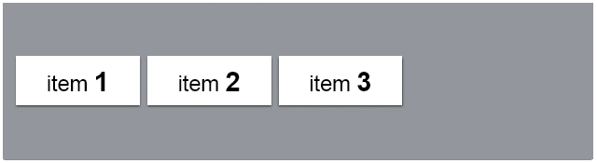
- Baseline - Ճկուն տարրերը հավասարեցվում են ըստ բազային գծի:
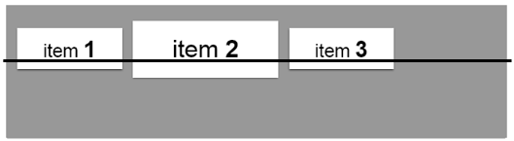
- Stretch - Ճկուն տարրերը լրացնում են ամբողջ բարձրությունը (կամ լայնությունը) լայնակի սկզբից (Cross start) մինչեւ Ճկուն կոնտեյների լայնակի վերջը(cross end):
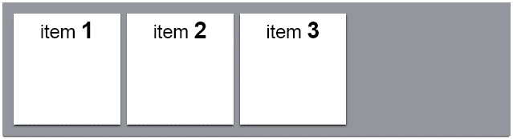

Flex ՏԱՐՐԵՐԻ ՀԻՄՆԱԿԱՆ ՀԱՏԿՈՒԹՅՈՒՆՆԵՐԸ

Տարրի աճի գործակիցը (flex-grow)
Flex-grow հատկությունը սահմանում է տարրի աճի գործակիցը, եթե կոնտեյներում առկա է ազատ տարածություն: Լռելյայն flex-grow: 0 այսինքն՝ ոչ մի տարր չպետք է աճի և լրացնի կոնտեյների դատարկ տարածքը:
Դիտարկենք մի քանի մասնավոր դեպք.
- Լռելյայն flex-grow: 0
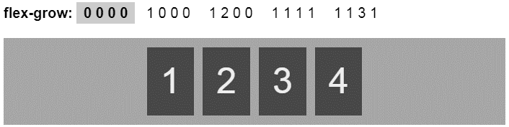
- Եթե բոլոր տարրերի համար նշանակենք flex-grow:1, ապա դրանք բոլորը կձգվեն նույն ձևով և կլրացնեն կոնտեյների ամբողջ ազատ տարածքը:
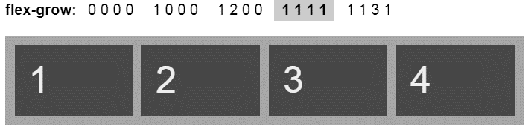
- Եթե տարրերից մեկի համար նշենք flex-grow: 1, ապա այն կլրացնի կոնտեյների ամբողջ ազատ տարածքը և հավասարեցում justify-content-ի միջոցով այլևս հնարավոր չի լինի:
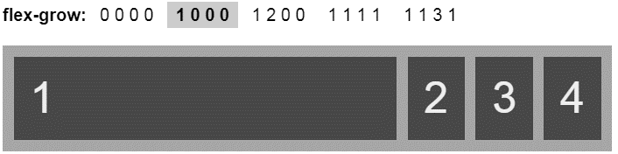
- Եթե տարրերից մեկը ունի flex-grow: 1, մյուսը flex-grow:2, իսկ մնացածը flex-grow:0, ապա երկրորդ տարրը կլինի երկու անգամ ավելի, քան առաջինը:
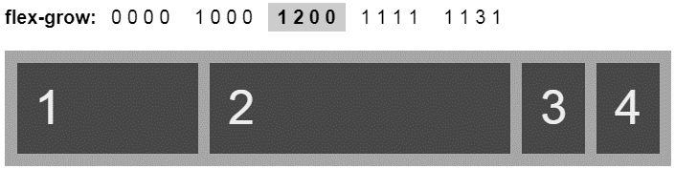
Օրինակ։ Ենթադրենք, կոնտեյներն ունի 500px լայնություն և պարունակում է երկու տարր, որոնցից յուրաքանչյուրն ունի 100px բազային լայնություն:
Սա նշանակում է, որ կոնտեյներում մնում է 300 px ազատ տարածք:
Սահմանենք flex-grow:2; առաջին և flex-grow:1; երկրորդ տարրի համար: Բլոկները կգրավեն կոնտեյների ողջ մատչելի լայնությունը: Առաջին բլոկի լայնությունը կլինի 300px, իսկ երկրորդինը՝ 200px:
Սա բացատրվում է նրանով, որ կոնտեյներում առկա 300px ազատ տարածքը տարրերի միջև բաժանվել է 2:1 հարաբերությամբ՝ 200px գումարվել է առաջինի տարրին և 100px երկրորդին:
Դիտողություն. արժեքի մեջ կարելի է նշել կոտորակային թվեր, օրինակ՝ flex-grow: 0.5:

Տարրի սեղմման գործակիցը (flex- shrink)
Flex-shrink հատկությունը սահմանում է տարրի սեղմման գործակիցը: Flex-grow-ի հակառակ հատկությունն է և որոշում է, թե ինչպես պետք է սեղմել տարրը, եթե կոնտեյներում չկա ազատ տարածք: Այսինքն՝ հատկությունը սկսում է աշխատել, երբ բոլոր տարրերի չափերի գումարը ավելի մեծ է, քան կոնտեյների չափը:
Լռելյայն flex- shrink:1:
Օրինակ.
Կոնտեյներն ունի 600px լայնություն և պարունակում է երկու տարր, որոնցից յուրաքանչյուրն ունի 300px լայնություն - flex- basis:300px: Այսինքն երկու տարրը ամբողջությամբ լցնում են կոնտեյները:
Նշանակենք flex-shrink:2; առաջին տարրի, իսկ flex-shrink:1; երկրորդ տարրի համար:
Այժմ կոնտեյների լայնությունը կրճատեք 300px-ով: Այսինքն՝ կոնտեյների ներսում տեղավորվելու համար տարրերը պետք է սեղմվեն 300px-ով:
Դրանք սեղմվելու են 2:1 հարաբերակցությամբ, այսինքն՝ առաջին բլոկը կնվազի 200px- ով, իսկ երկրորդը 100px- ով:
Նոր տարրի չափերը կդառնան 100px և 200px:
Դիտողություն. արժեքի մեջ կարելի է նշել կոտորակային թվեր, օրինակ՝ flex-grow: 0.5:
Առանց մեկնաբանությունների դիտարկենք մի քանի մասնավոր դեպք.
Կոնտեյների համար նշանակենք՝ width:600px;
Տարրերի համար՝ flex-basis:200px;

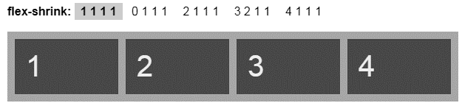
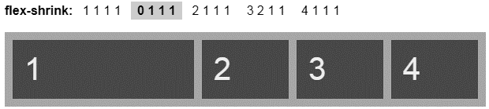
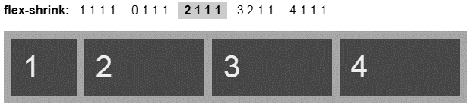
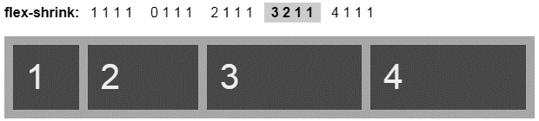
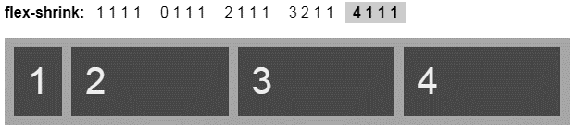

Բազային չափ (flex-basis)
Flex-basis հատկությունը սահմանում է ճկուն տարրի բազային լայնությունը նախքան ազատ տարածքի բաշխումը:
Բոլոր արժեքների համար, բացի auto և content, բազային չափը սահմանվում է նույն ձևով, ինչ՝ width-ը գրառման հորիզոնական ռեժիմներում: Տոկոսային արժեքները որոշվում են ճկուն կոնտեյների չափի համեմատությամբ, եթե չափը նշված չէ, flex-basis-ի արժեքը որոշվում է իր բովանդակության չափերով:
Արդյունքում ստացված լայնությունը կախված կլինի բազային լայնությունից, flex-grow, flex-shrink հատկությունների և բլոկի ներսի բովանդակության արժեքներից:
Արժեքները կարող են նշվել px, em, rem,%, vw, vh և այլն միավորներով:
Flex-basis հատկությունը կարող է ընդունել հետևյալ արժեքները.
- Auto - լռելյայն արժեքը: Տարրը ստանում է բազային չափը, իր բովանդակությանը համապատասխան (եթե այն հստակորեն նշված չէ):
- Content - սահմանում է բազային չափը` ելնելով ֆլեքս տարրի բովանդակությունից:
- Երկարություն - բազային չափը որոշվում է այնպես, ինչպես լայնությունը և բարձրությունը: Տրվում է երկարության միավորներով:
- Initial - նշանակվում է լռելյայն արժեքը:
- Inherit - հատկության արժեքը ժառանգում է ծնող տարրից:
Առանց մեկնաբանությունների դիտարկենք մի քանի մասնավոր դեպք.

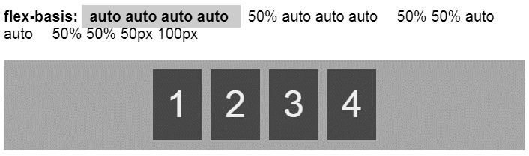
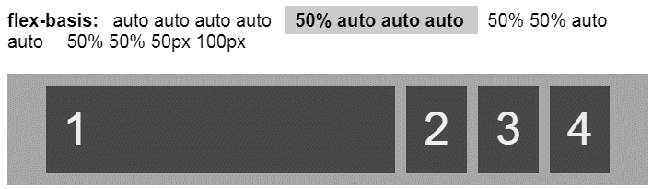
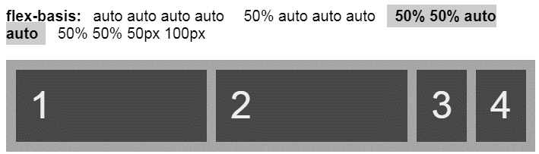
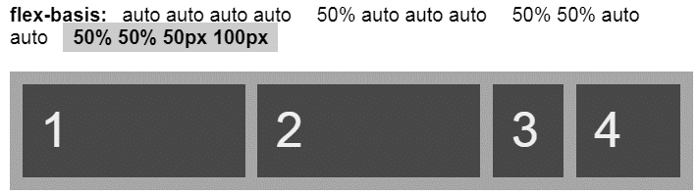

Ինչով է տարբերվում flex-basis-ը width-ից.
- Flex-basis-ը աշխատում է միայն հիմնական առանցքի համար: Սա նշանակում է, որ flex-direction: row արժեքի դեպքում flex-basis-ը վերահսկում է լայնությունը (width), իսկ flex-direction:column արժեքի դեպքում վերահսկում է բարձրությունը (height).
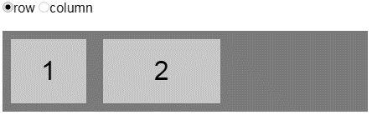
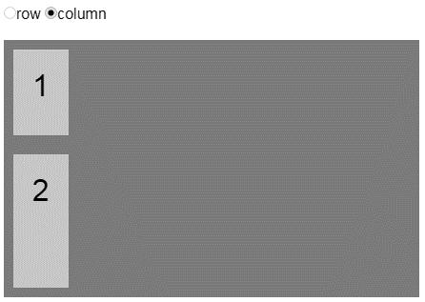
- Flex-basis կիրառվում է միայն flex տարրերի վրա: Իսկ դա նշանակում է, որ եթե անջատենք flex կոնտեյները այս հատկությունը ազդեցություն չի ունենա:
- Կոնտեյների բացարձակ դիրքավորված տարրերը չեն ներգրավված flex դիզայնում: Իսկ դա նշանակում է, flex-basis չի ազդում ճկուն կոնտեյների տարրերի վրա, եթե դրանք բացարձակ դիրքավորված են՝ position: absolute:
- Flex տարրի ներսում պարունակվող բովանդակությունը չի կարող դրանից դուրս գալ: Եթե սահմանենք լայնությունը width-ի կամ max-width-ի միջոցով, այլ ոչ թե flex-basis-ի, ապա ճկուն կոնտեյների ներսում գտնվող տարրը կկարողանա դուրս գալ այդ կոնտեյներից:
Օրինակ.
Արդյունքը սեղմումից առաջ՝

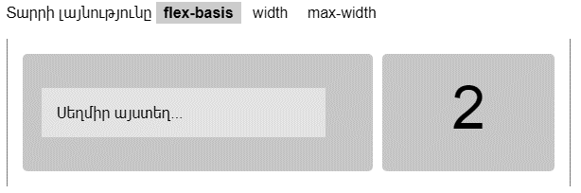

Արդյունքը սեղմումից հետո՝

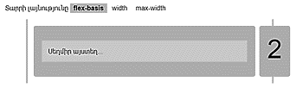
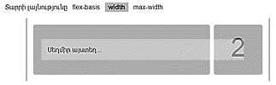

ճկուն չափերը մեկ հատկությամբ (flex)
Հատկությունը flex-grow, flex-shrink եւ flex-basis հատկությունների կրճատված գրելաձևն է:
Լռելյայն արժեքն է՝ flex: 0 1 auto;
W3C-ը խորհուրդ է տալիս օգտագործել կրճատ գրելաձևը, քանի որ այն ճիշտ է հաշվարկում չնշված բաղադրիչները:
Կարելի է նշել հատկության, և՛ մեկ, և՛ երկու և/ բոլոր երեք արժեքները.

flex: none; /* 0 0 auto */
flex: 2; /* flex-grow (flex-basis:0) */
flex: 10em; /* flex-basis: 10em */
flex: 30px; /* flex-basis: 30px */
flex: auto; /* flex-basis: auto */
flex: content; /* flex-basis: content */
flex: 1 30px; /* flex-grow և flex-basis */
flex: 2 2; /* flex-grow և flex-shrink (flex-basis:0) */
flex: 2 2 10%; /* flex-grow և flex-shrink և flex-basis */

Align-self
Այս հատկությունը թույլ է տալիս վերասահմանել լռելյայն կամ align-items հատկությամբ տրված հավասարեցումը առանձին ճկուն տարրերի համար:
Թույլատրվող արժեքները կարելի է տեսնել align-items հատկության նկարագրության մեջ:
align-self:flex-start; align-self:flex-end;
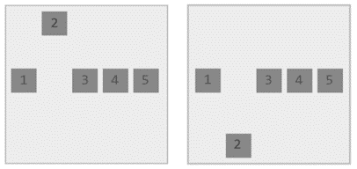
align-self:center; align-self:stretch;
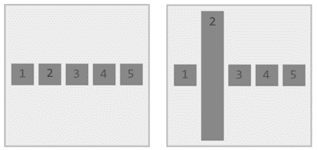
align-self:baseline; align-self:auto;
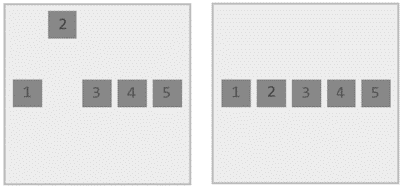

Flex-տարրերի ցուցադրման կարգը (Order)
Order հատկությունը որոշում է այն դիրքը, որտեղ ճկուն տարրերը տեղադրվում և ցուցադրվում են flex-կոնտեյների ներսում:
Եթե մի քանի ճկուն տարրեր ունեն նույն արժեքը, ապա դրանք կցուցադրվեն ըստ նախնական կարգի:
Լռելյայն արժեքը՝ order:0;
Առանց մեկնաբանությունների դիտարկենք մի քանի մասնավոր դեպք.

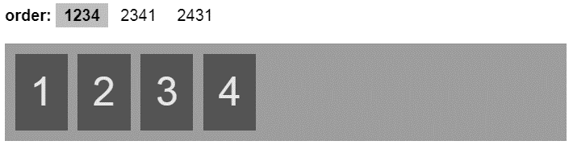
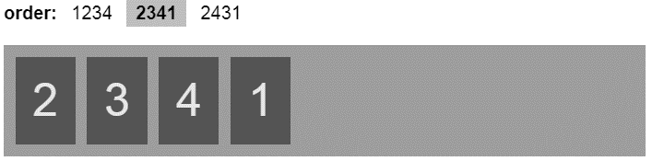
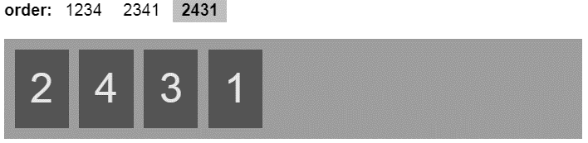

FLEX ՈՃԱՎՈՐՄԱՆ ԿԻՐԱՌՈՒԹՅՈՒՆՆԵՐ

Ուղղահայաց եվ հորիզոնական հավասարեցում
Հավասարեցում ուղղահայաց և հորիզոնական ուղղություններով միաժամանակ, ցանկացած բարձրության, նույնիսկ առանձգական բլոկի համար:

HTML
<div class="center-text">
Տեքստ բլոկի կենտրոնում
</div>
CSS
.center-text {
display: flex;
justify-content: center;
align-items: center;
height: 150px;
background: #d8dee2;
}
Արդյունքը բրաուզերում.



Բացատի ստեղծում ճկուն բլոկի տարրերի միջԵՎ
Կոնտեյների տարրերը եզրերի երկայնքով տեղադրելու և դրանց արանքում բացատ ներդնելու համար անհրաժեշտ է ընտրել այն տարրը, որից հետո բացատը պետք է ներդրվի և կիրառել margin-left:auto կամ margin-right: auto հատկությունը:
HTML
<div class="flex">
<div class="itm itm1">1</div>
<div class="itm itm2">2</div>
<div class="itm itm3">3</div>
<div class="itm itm4">4</div>
</div>
CSS
.flex{
display: flex;
background: #9ba5b3;
padding: 5px;
margin-top:1em;
}
.itm{
background: #2e5b61;
font-size: 2.5rem;
color: #eee;
margin: 5px;
padding: 15px;
}
.flex .itm2{
margin-right:auto;
}

Արդյունքը բրաուզերում.
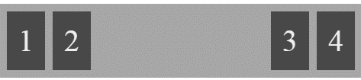

.flex .itm2 դասում margin-right հատկությունը փոխարինենք margin-left –ով՝
.flex .itm2{
margin-left:auto
}
Կստանանք.
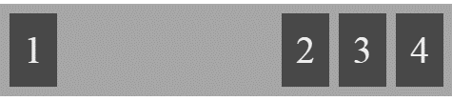
.flex .itm2 դասը փոխարինենք .flex .itm3 հետևյալ դասով.
.flex .itm3{
margin-right:auto;
}
կստանանք.
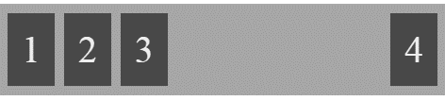

Ադապտիվ մենյու flex-ում
Լայն էկրանին մենյուն պետք է լինի աջ կողմում: Միջին չափի էկրանին տարածքը հավասարաչափ բաշխվում է տարրերի միջև: Եվ փոքր չափի էկրանին յուրաքանչյուր տարր պետք է լինի նոր տողում:

HTML
<div class="nav">
<a href="#">Պատկերասրահ</a>
<a href="#">Մեր մասին</a>
<a href="#">Ապրանքներ</a>
<a href="#">Կապ</a>
</div>
CSS
.nav {
display: flex;
justify-content: flex-end;
background: #6e9cc3;
}
.nav a {
color:#fff;
padding:15px 10px;
text-decoration:none;
text-align:center;
}
.nav a:hover { background:#5c8db7; }

/* 800px –ից փոքր */
@media all and (max-width: 800px) {
.nav { justify-content: space-around; }
.nav a{ flex-grow:1; }
}

/* 500px –ից փոքր */
@media all and (max-width: 500px) {
.nav { flex-direction: column; }
}
Արդյունքը բրաուզերում (Նկ. 5)

ա)
բ)
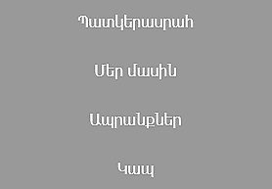
գ)
Նկ. 5 ա) լայն էկրանին բ) միջին չափի էկրանին
գ) փոքր չափի էկրանին

Ադապտիվ բլոկներ flex-ում
Անհրաժեշտ է արտածել երեք բլոկ, մեկ մեծ և երկու փոքր: Միևնույն ժամանակ, անհրաժեշտ է, որ բլոկները ադապտացվեն փոքր էկրաններին:
HTML
<div class="mainitem">1</div>
<div class="sideitem">
<div class="item">2</div>
<div class="item">3</div>
</div>
</div>

CSS
body{ font-family:arial;
padding:20px;
}
.flex{
display: flex;
max-width: 700px;
margin: 0 auto;
font-size:400%;
}
.mainitem, .item{
flex-grow:1;
background:#b5ced8;
display: flex;
justify-content: center;
align-items: center;
}
.mainitem{
min-height:300px;
}
.sideitem{
flex-basis:150px;
flex-shrink:0;
display: flex;
flex-direction: column;
}
.item{
flex-basis:50%;
min-height:150px;
margin-left:10px;
}
.item:first-child{
margin-bottom:10px;
}
/* 600px –ից փոքր */
@media screen and (max-width: 600px) {
.flex{
flex-wrap: wrap;
}
.sideitem{
flex-direction:row;
flex-basis:100%;
}
.item{
margin-left:0;
margin-top:10px;
}
.item:first-child{
margin-bottom:0;
margin-right:10px;
}
}
/* 450px –ից փոքր */
@media screen and (max-width: 450px) {
.sideitem{
flex-wrap: wrap;
}
.item{
flex-basis:100%;
}
.item:first-child{
margin-right:0;
}
}
Արդյունքը բրաուզերում (նկ. 6)

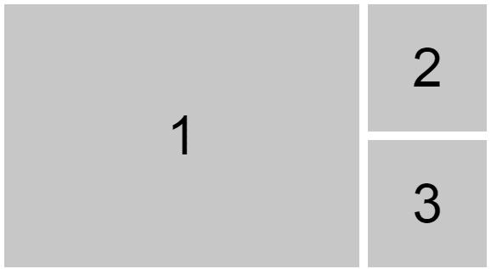
ա)
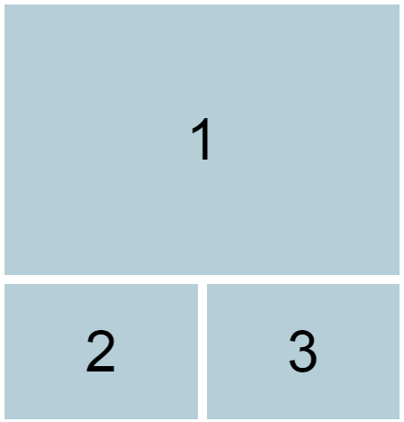
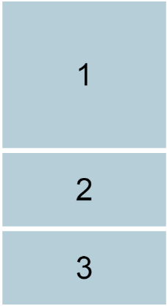

բ) գ)
Նկ. 6 ա) 600px –ից մեծ բ) 600px –ից փոքր
գ) 450px –ից փոքր

Պատկերասրահ
Ճկուն նկարներով ակորդեոն (նկ. 7):

HTML
<body>
<div class="flex">
<div class="item img1"></div>
<div class="item img2"></div>
<div class="item img3"></div>
<div class="item img4"></div>
<div class="item img5"></div>
</div>
</body>

CSS
.flex {
display: flex;
overflow:hidden; /*скроем тень*/
}
.item {
height:183px;
flex:20%; /* = flex-basis:20%; */
transition: flex 300ms ease;
box-shadow: 0 0 19px 3px #000; margin: 1px; }
.item:hover {
flex: 0.1 0.1 400px;
background-size: 100% 100%;
}

.img1 { background: url('y2.jpg') 0 0 no-repeat; }
.img2 { background: url('y1.jpg') 0 0 no-repeat; }
.img3 { background: url('y3.jpg') 0 0 no-repeat; }
.img4 { background: url('y4.jpg') 0 0 no-repeat; }
.img5 { background: url('y5.jpg') 0 0 no-repeat; }

Արդյունքը բրաուզերում.

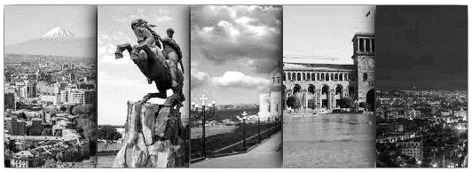
ա)

բ)
Նկ. 7․ ա) մինչ նկար ընտրելը բ) նկար
ընտրելուց հետո

Վեբ էջի մակետ
Անհրաժեշտ է ստեղծել ադապտիվ վեբ էջ (Նկ. 8):
<!DOCTYPE HTML>
<html>
<head>
<title>Untitled</title>
<style type="text/css">
.wrapper {
display: flex;
flex-flow: row wrap;
font-size:25px;
font-weight: bold;
text-align: center;
max-width: 80%;
margin: 0 auto;
}
.wrapper > * {
padding: 10px;
flex: 1 100%;
}
.header {
background: tomato;
}
.footer {
background: lightgreen;
}
.main {
text-align: left;
background: deepskyblue;
}
.aside-1 {
background: gold;
}
.aside-2 {
background: hotpink;
}

@media all and (min-width: 600px) {
.aside {
flex: 1 auto;
}
}
@media all and (min-width: 800px) {
.main { flex: 3 0px;
}
.aside-1 {
order: 1;
}
.main {
order: 2;
}
.aside-2 {
order: 3;
}
.footer {
order: 4;
}
}
body {
padding: 2em;
}
.navigation {
list-style: none;
margin: 0;
background: deepskyblue;
display: flex;
justify-content: flex-end;
}

.navigation a {
text-decoration: none;
display: block;
padding: 1em;
color: white;
}
.navigation a:hover {
background: #00b7f5;
}
@media all and (max-width: 800px) {
.navigation {
justify-content: space-around;
}
}
@media all and (max-width: 600px) {
.navigation {
flex-flow: column wrap;
padding: 0;
}
.navigation a {
text-align: center;
padding: 10px;
border-top: 1px solid rgba(255, 255, 255, 0.3);
border-bottom: 1px solid rgba(0, 0, 0, 0.1);
}
.navigation li:last-of-type a {
border-bottom: none;
}
}

</style>
</head>
<body>
<div class="wrapper">
<header class="header">
<h3>Header</h3>
<h1>Ե Ր Ե Վ Ա Ն</h1> -->
<ul class="navigation">
<li><a href="#">Home</a></li>
<li><a href="#">About</a></li>
<li><a href="#">Products</a></li>
<li><a href="#">Contact</a></li>
</ul>
</header>
<article class="main">
<p><h3>What is Lorem Ipsum?</h3> Lorem Ipsum is simply dummy text of the printing and typesetting industry. Lorem Ipsum has been the industry's standard dummy text ever since the 1500s</p>
</article>
<aside class="aside aside-1">Aside 1</aside>
<aside class="aside aside-2">Aside 2</aside>
<footer class="footer">Footer</footer>
</div>
</body>
</html>

Արդյունքը բրաուզերում.

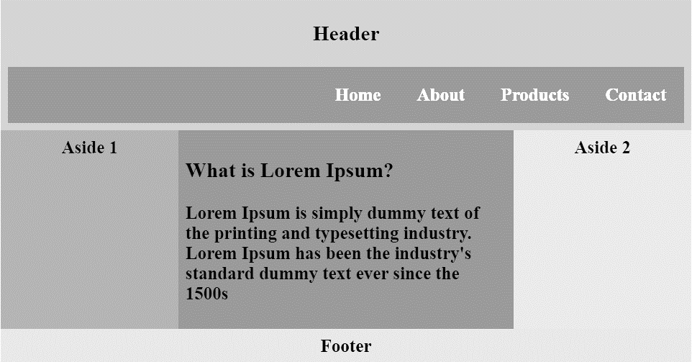
ա)

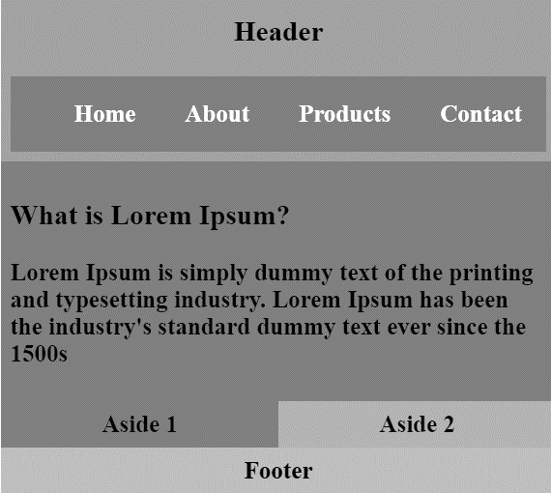
բ)

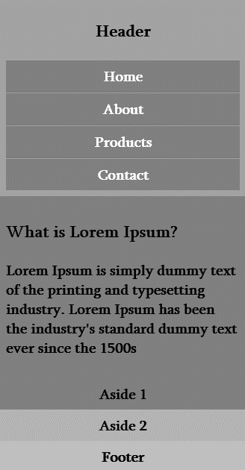
գ)
Նկ. 8․ ա) դիտարկման տարածքը > 800px ից բ) դիտարկման տարածքը > 600px-ից և < 800px ից
գ) դիտարկման տարածքը < 600px ից

Գրականություն
- Լ. Ա. Մանուկյան “WEB ծրագրավորում”: Դասագիրք/ Երևան, ՀՊՃՀ Ճարտարագետ, 2014.-332էջ:
- Макфарланд Д. Новая большая книга CSS. — СПб.: Питер, 2016. — 720 с.: ил. — (Серия «Бест-селлеры O’Reilly»).
- Никсон Р. Создаем динамические веб-сайты с помощью PHP, MySQL, JavaScript, CSS и HTML5. 4-е изд. — СПб.: Питер, 2016. — 768 с.: ил. — (Серия «Бестселлеры O’Reilly»).
- https://css-live.ru/articles/vizualnoe-rukovodstvo-po-svojstvam-flexbox-iz-css3.html
- https://wp-kama.ru/id_8045/flex-v-css.html#zametki
- https://developer.mozilla.org/en-US/docs/Glossary/Flexbox
- https://html5book.ru/css3-flexbox/#order

Կազմողներ` Մանուկյան Լևոն Արամայիսի
Մանուկյան Անահիտ Էդմոնի
Պողոսյան Կլարա Արևշատի

Flexbox-ը CSS-ում

Լաբորատոր աշխատանքների կատարման մեթոդական ցուցումներ

Խմբագիր` Ն.Ա. Խաչատրյան

